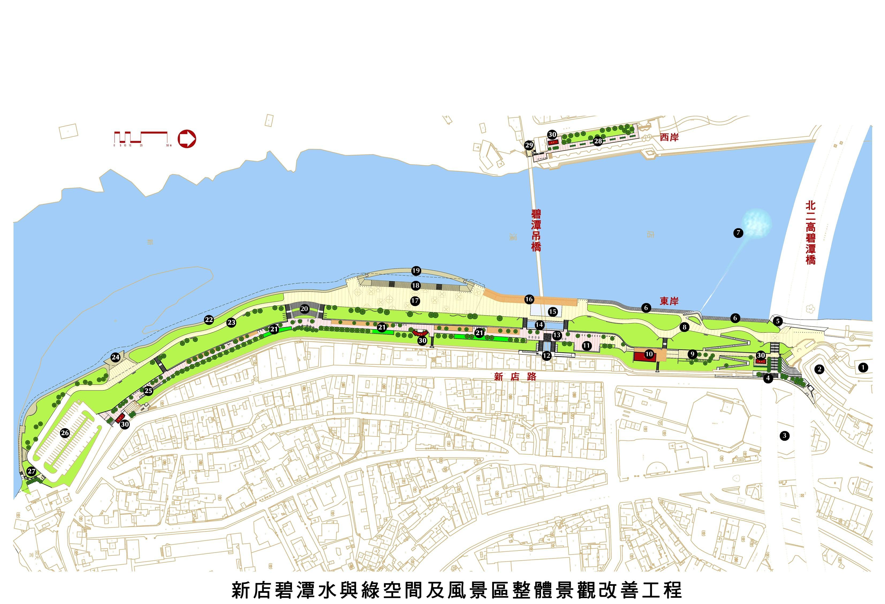
靜一/二/三
音二
音三
音四
音一
附圖

◎音一（原老人會館） ◎音二（東岸二高橋下）
◎音三（西岸大砲噴泉旁廣場） ◎音四（西岸二高橋下）
◎靜一（藍色帳篷內左邊） ◎靜二（藍色帳篷內中間）
◎靜三（藍色帳篷內右邊）

